Parrocchia San Giovanni Bosco

V.le Grigoletti 3

33170 – Pordenone

24 maggio 2021 ore 20.30

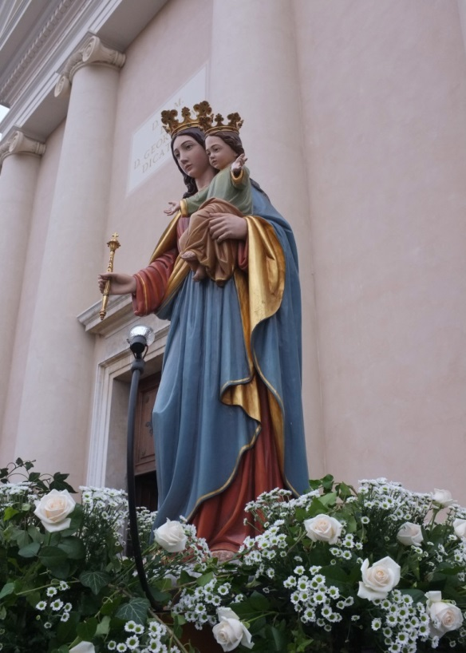

Preghiera di

Maria Ausiliatrice

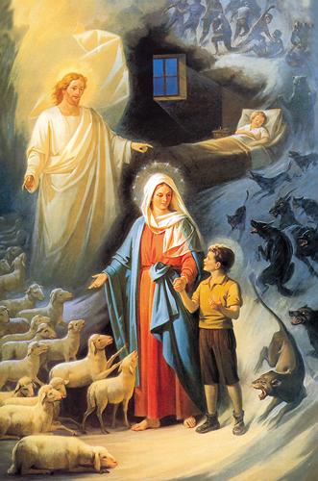

**Canto iniziale: Ave Maria**

*Ave Maria, Ave. Ave Maria, Ave.*

Donna dell’attesa e madre di speranza, ora pro nobis.

Donna del sorriso e madre del silenzio, ora pro nobis.

Donna di frontiera e madre dell’ardore, ora pro nobis.

Donna del riposo e madre del sentiero, ora pro nobis.

Donna del deserto e madre del respiro, ora pro nobis.

Donna della sera e madre del ricordo, ora pro nobis.

Donna del presente e madre del ritorno, ora pro nobis.

Donna della terra e madre dell’amore, ora pro nobis.

**Guida**: *Siamo riuniti questa sera per festeggiare Maria Ausiliatrice. Mediteremo assieme i misteri gaudiosi del Santo Rosario pregando in modo particolare per le vocazioni religiose, sacerdotali e matrimoniali. Maria, guidaci nel cammino della vita e continua a sostenerci con la tua bontà materna e liberaci da tutti i mali.*

**Presidente**: **+** O Dio vieni a Salvarmi.

**Assemblea**: Signore, vieni presto in mio aiuto.

**Presidente:** Gloria al Padre e al Figlio e allo Spirito Santo.

**Assemblea:** Come era nel principio e ora e sempre, nei secoli dei secoli. Amen

**Presidente/Tutti**: Lodato sempre sia, il santissimo nome di Gesù di Giuseppe e Maria.

**Primo mistero gaudioso:**

**"l'annunciazione dell'angelo a maria vergine"**

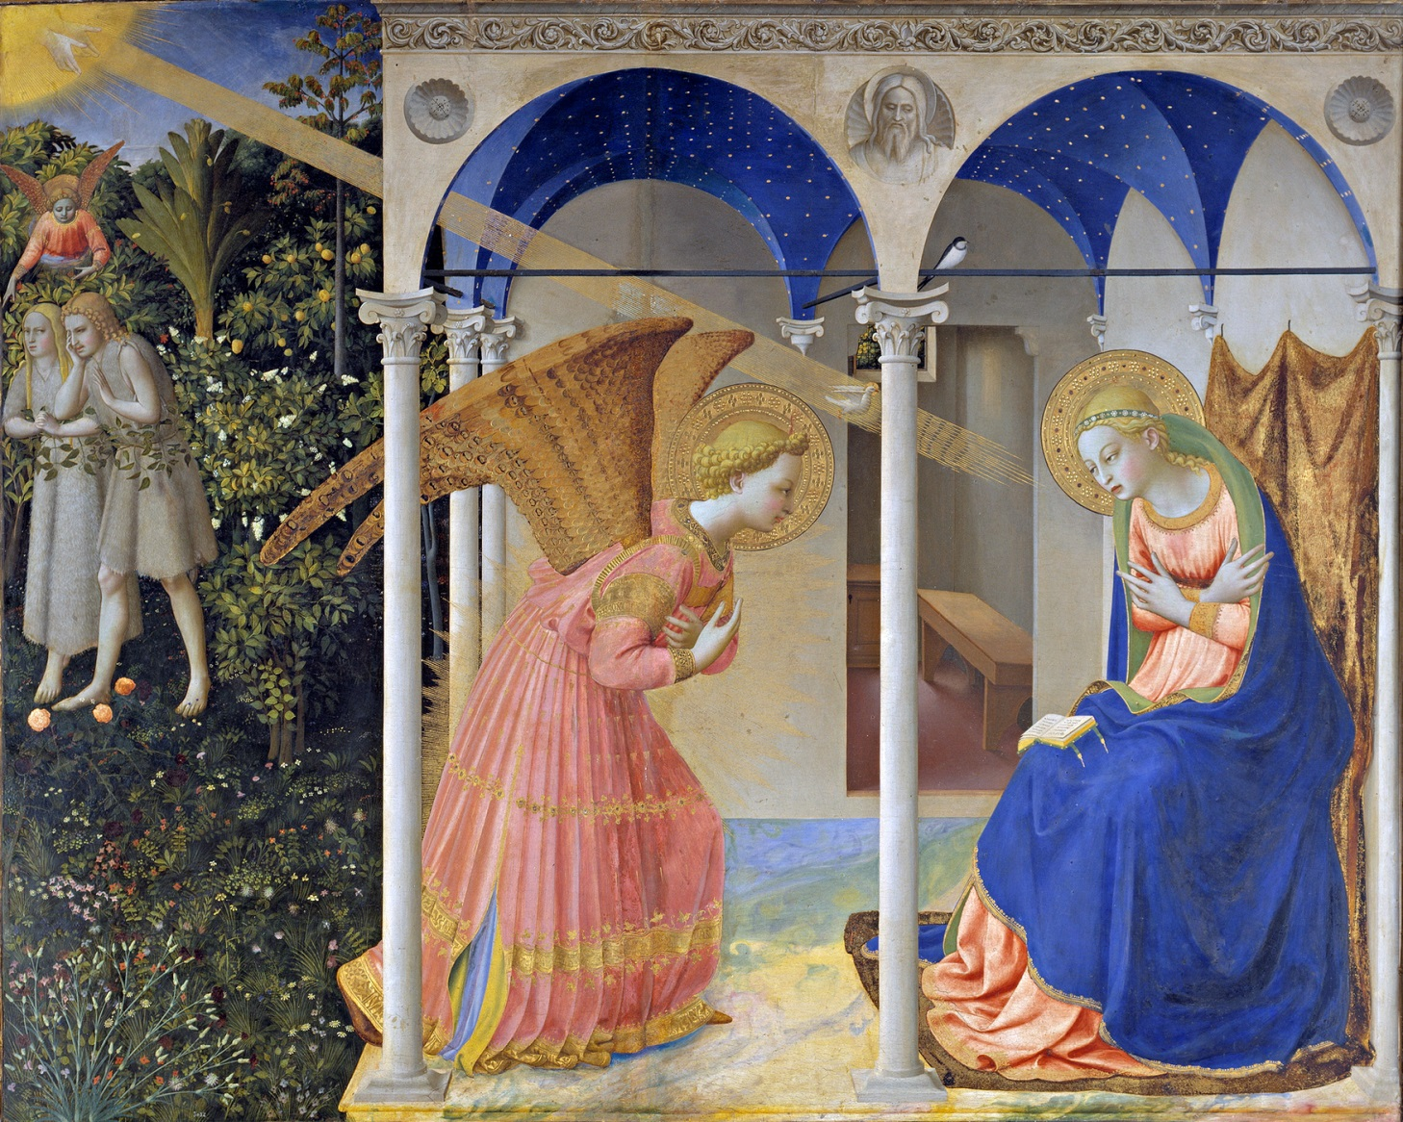

Dal Vangelo secondo Luca

<<L'Angelo Gabriele fu mandato da Dio in una città della Galilea chiamata Nazareth a una Vergine, sposa di un uomo della casa di Davide, chiamato Giuseppe. La Vergine si chiamava Maria. Entrando da lei disse: "Ti saluto, o piena di grazia, il Signore è con te!" ...Allora Maria disse: "Eccomi; sono la serva del Signore; avvenga di me quello che hai detto! >>. (Lc 1)

(Pausa)

INTENZIONE: Preghiamo Maria, perché quanti sono stati chiamati dal Signore alle varie forme di vocazione consacrata trovino nel <<sì>> di Maria l'esempio per il loro generoso <<sì>> a Dio.

***Padre nostro, Ave Maria*** *(x 10)* ***Gloria, Magnificat….***

[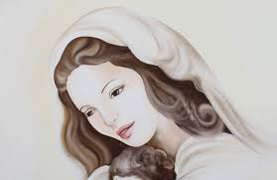](http://www.google.it/url?sa=i&rct=j&q=&esrc=s&source=images&cd=&cad=rja&uact=8&ved=&url=http://www.faberarte.it/gallery-view/quadri-capezzali-madonna-cod-25&ei=JBQ6Vf7aDoGmsAG_6IGwCA&bvm=bv.91427555,d.bGg&psig=AFQjCNHYCivVe8M36gC6V1MWYC5jMTZAng&ust=1429956004827293)

**Secondo mistero gaudioso:**

**"la visita di maria a santa elisabetta"**

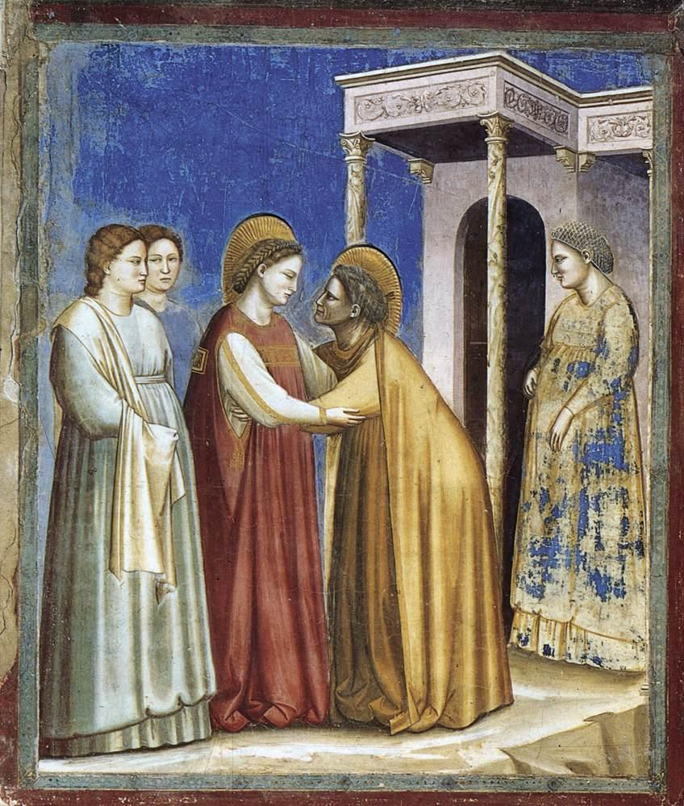

Dal Vangelo secondo Luca

In quei giorni Maria si mise in viaggio, verso la montagna e raggiunse in fretta una città della Giudea. Entrata nella casa di Zaccaria, salutò Elisabetta. Appena Elisabetta ebbe udito il saluto di Maria ... fu piena di Spirito Santo ed esclamò a gran voce: "Benedetta tra le donne e benedetto il frutto del tuo grembo! ...Allora Maria disse: "L'anima mia magnifica il Signore e il mio spirito esulta in Dio mio Salvatore! ". (Lc 1)

(Pausa)

INTENZIONE: Preghiamo Maria perché tutti i missionari sul suo esempio siano pronti e generosi nel portare Gesù ad ogni uomo: e perché la loro testimonianza del Vangelo susciti anche nelle giovani Chiese vocazioni di speciale consacrazione per continuare l'annuncio di Gesù Redentore e Salvatore di tutti.

***Padre nostro, Ave Maria*** *(x 10)* ***Gloria, Magnificat…***

[](http://www.google.it/url?sa=i&rct=j&q=&esrc=s&source=images&cd=&cad=rja&uact=8&ved=0CAcQjRw&url=http://www.sempriniarredisacri.it/index.php?module%3Dinc_dett%26id_articoli%3DAR2707_MADONNA_CON_BAMBINO_1%26famiglia%3DARTICOLI%20RELIGIOSI%26gruppo%3DQuadro%26id_gruppo%3DQDR&ei=fxQ6VcjfH4riO8zGgJAO&bvm=bv.91427555,d.bGg&psig=AFQjCNHYCivVe8M36gC6V1MWYC5jMTZAng&ust=1429956004827293)

**TERZO MISTERO GAUDIOSO:**

**"LA NASCITA DI GESU’ NELLA GROTTA DI BETLEMME"**

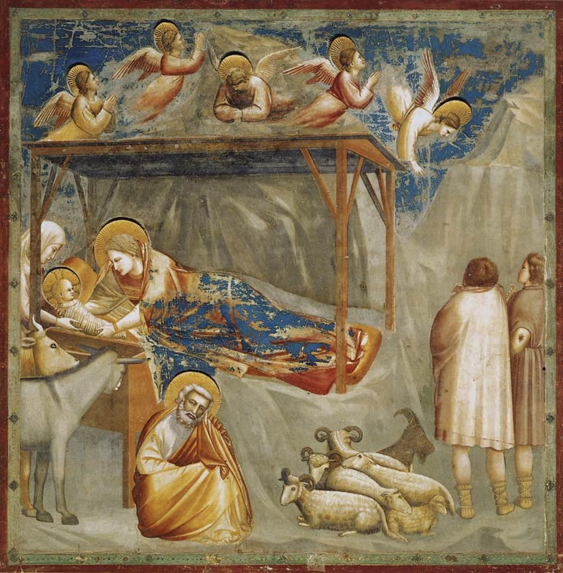

Dal Vangelo secondo Luca

"Anche Giuseppe, che era della casa e della famiglia di Davide, dalla città di Nazareth in Galilea salì in Giudea alla città di Davide chiamata Betlemme per farsi registrare insieme con Maria sua sposa che era incinta. Ora, mentre si trovavano in quel luogo, si compirono per lei i giorni del parto. Diede alla luce il suo FIGLIO primogenito, lo avvolse in fasce e lo depose in una mangiatoia, perché non c'era posto per loro nell'albergo. (Lc 2)

(Pausa)

INTENZIONE: Preghiamo Maria perché i nostri ragazzi, adolescenti e giovani siano un terreno disponibile ad accogliere Gesù e il suo Vangelo, come criterio della propria vita.

***Padre nostro, Ave Maria*** *(x 10)* ***Gloria, Magnificat…***

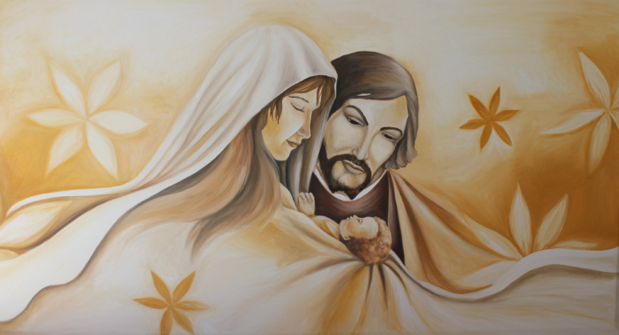

**QUARTO MISTERO GAUDIOSO:**

**"LA PRESENTAZIONE DI GESU’ AL TEMPIO"**

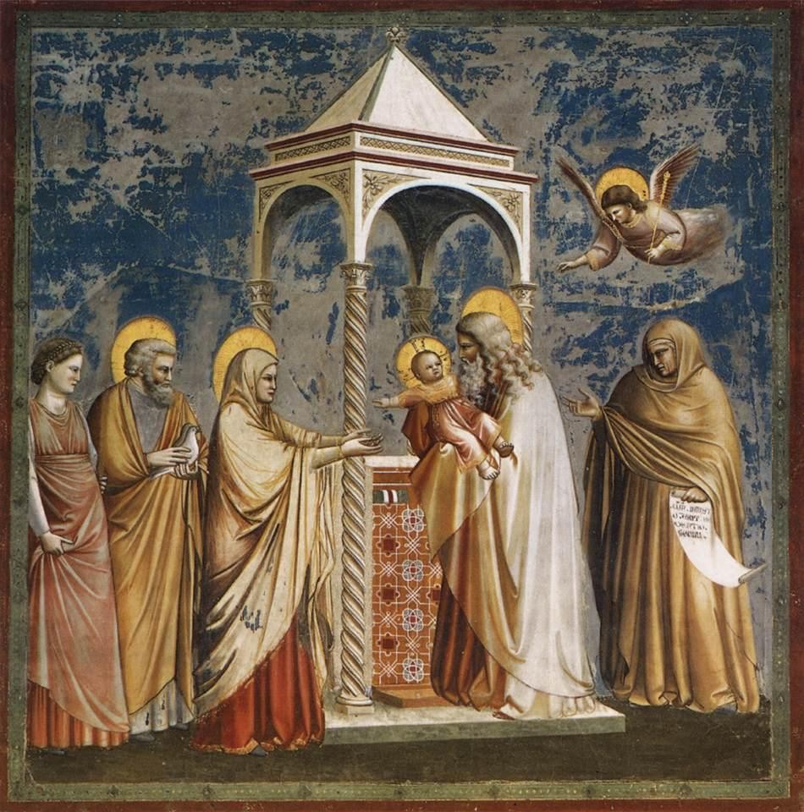

Dal Vangelo secondo Luca

Quando venne il tempo della loro purificazione, secondo la legge di Mosè, Maria e Giuseppe portarono il bambino a Gerusalemme per offrirlo al Signore, come è scritto nella legge del Signore: "Ogni maschio primogenito sarà sacro al Signore". Ora a Gerusalemme c'era un uomo di nome Simeone, uomo giusto e timorato di Dio, che aspettava il conforto di Dio. Prese tra le braccia il bambino Gesù e benedisse Dio: "I miei occhi hanno visto la tua salvezza! ".

(Lc 2)

(Pausa)

INTENZIONE: Preghiamo Maria, perché tutti i cristiani, in fedeltà alla vocazione battesimale che li fa partecipi del sacerdozio di Cristo, sappiano offrire la loro vita quotidiana come culto spirituale gradito a Dio.

***Padre nostro, Ave Maria*** *(x 10)* ***Gloria, Magnificat….***

[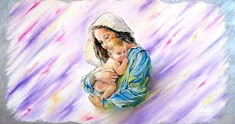](http://www.google.it/url?sa=i&rct=j&q=&esrc=s&source=images&cd=&cad=rja&uact=8&ved=0CAcQjRw&url=http://www.giannischembari.it/dipinti-sacro&ei=CxY6VeP5EsnqOIypgcgK&bvm=bv.91427555,d.bGg&psig=AFQjCNHYCivVe8M36gC6V1MWYC5jMTZAng&ust=1429956004827293)

**QUINTO MISTERO GAUDIOSO:**

**"IL RITROVAMENTO DI GESU’ AL TEMPIO"**

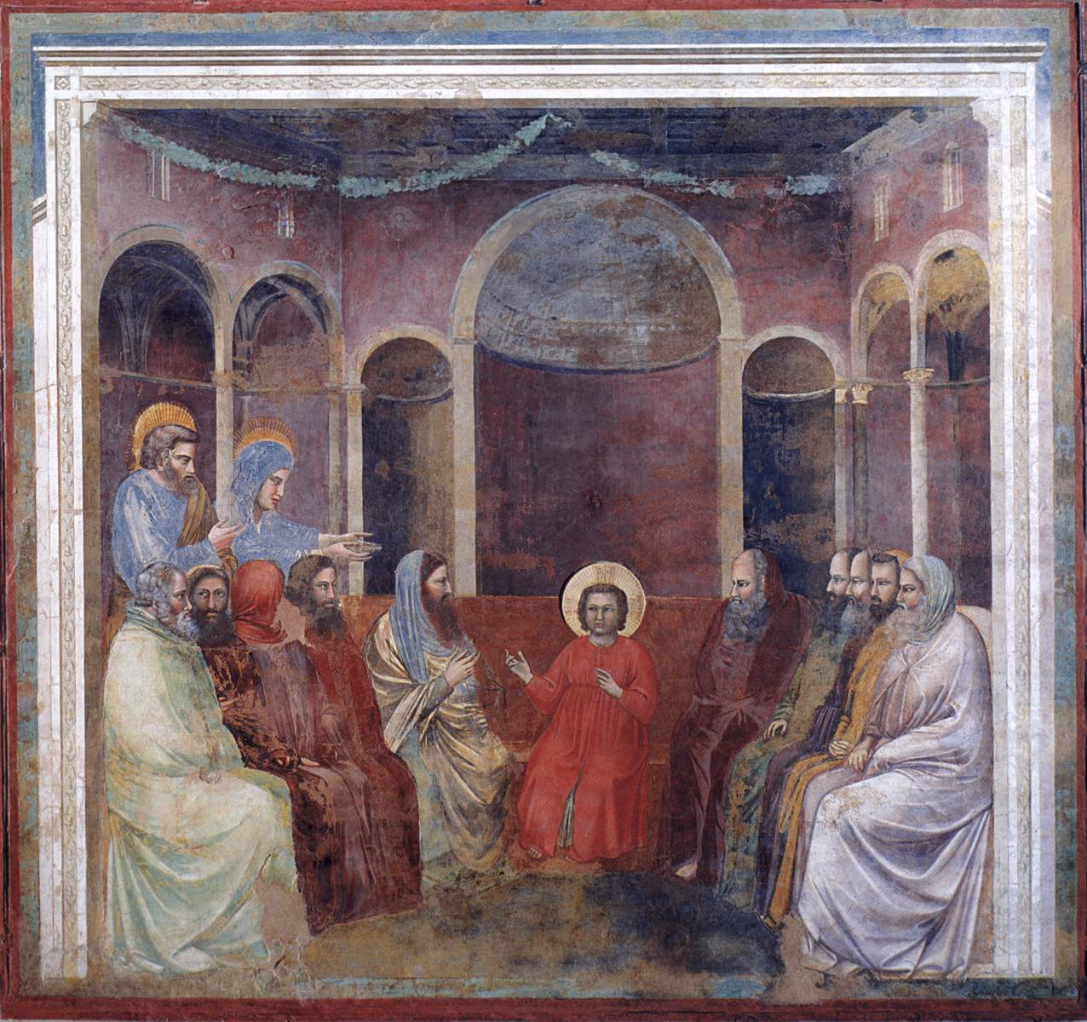

Dal Vangelo secondo Luca

I genitori di Gesù si recavano tutti gli anni a Gerusalemme per la festa di Pasqua. Quando Gesù ebbe dodici anni, vi salirono di nuovo secondo l'usanza; ma trascorsi i giorni della festa, mentre riprendevano la via del ritorno, il fanciullo Gesù rimase a Gerusalemme, senza che i genitori se ne accorgessero. Dopo tre giorni lo trovarono nel Tempio, seduto in mezzo ai dottori, mentre li interrogava e li ascoltava. Sua madre gli disse: "Figlio, tuo padre ed io, angosciati, ti cercavamo". Ed egli rispose: "Perché mi cercavate? Non sapete che io devo occuparmi delle cose del Padre mio?". (Lc 2)

(Pausa)

INTENZIONE: Preghiamo Maria, perché i genitori e gli educatori aiutino le persone a loro affidate a rispondere in pienezza alla loro vocazione e non ostacolino eventuali chiamate alla vita sacerdotale e consacrata.

***Padre nostro, Ave Maria*** *(x 10)* ***Gloria.***

[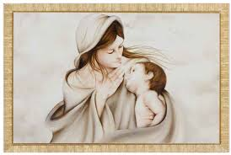](http://www.google.it/url?sa=i&rct=j&q=&esrc=s&source=images&cd=&cad=rja&uact=8&ved=&url=http://www.dicristofalo.com/prodotti/capezzali-dipinti/quadro-madonna-rosa/&ei=JBQ6Vf7aDoGmsAG_6IGwCA&psig=AFQjCNHYCivVe8M36gC6V1MWYC5jMTZAng&ust=1429956004827293)

**Canto: Salve Regina**

Salve Regina

Salve Regina, Madre di misericordia

vita dolcezza speranza nostra salve

Salve Regina. 2 volte

A te ricorriamo esuli figli di Eva

a te sospiriamo

piangenti in questa valle di lacrime.

Avvocata nostra

volgi a noi gli occhi tuoi

mostraci dopo questo esilio

il frutto del tuo seno Gesù

Salve Regina,

Madre di Misericordia

o Clemente, o Pia, o dolce Vergine Maria.

Salve Regina.

Salve Regina. Salve. Salve**.**

**Preghiera corale**

**1.**Dio onnipotente ed eterno, dal quale tutto l’universo riceve l’energia, l’esistenza e la vita,

noi veniamo a te per invocare la tua misericordia,  
poiché oggi sperimentiamo ancora la fragilità della condizione umana nell’esperienza di una nuova epidemia virale.

**2.**Noi crediamo che sei tu a guidare il corso della storia dell’uomo e che il tuo amore può cambiare in meglio il nostro destino, qualunque sia la nostra umana condizione.  
Per questo, affidiamo a te gli ammalati e le loro famiglie: per il mistero pasquale del tuo Figlio dona salvezza e sollievo al loro corpo e al loro spirito.

**1.**Aiuta ciascun membro della società a svolgere il proprio compito, rafforzando lo spirito di reciproca solidarietà.  
Sostieni i medici e gli operatori sanitari, gli educatori e gli operatori sociali nel compimento del loro servizio.  
Tu che sei conforto nella fatica e sostegno nella debolezza, per l’intercessione della beata Vergine Maria e di tutti i santi medici e guaritori, allontana da noi ogni male.

**2.**Liberaci dall’epidemia che ci sta colpendo  
affinché possiamo ritornare sereni alle nostre consuete occupazioni e lodarti e ringraziarti con cuore rinnovato.  
In te noi confidiamo e a te innalziamo la nostra supplica, per Cristo nostro Signore. Amen.

**Video**

[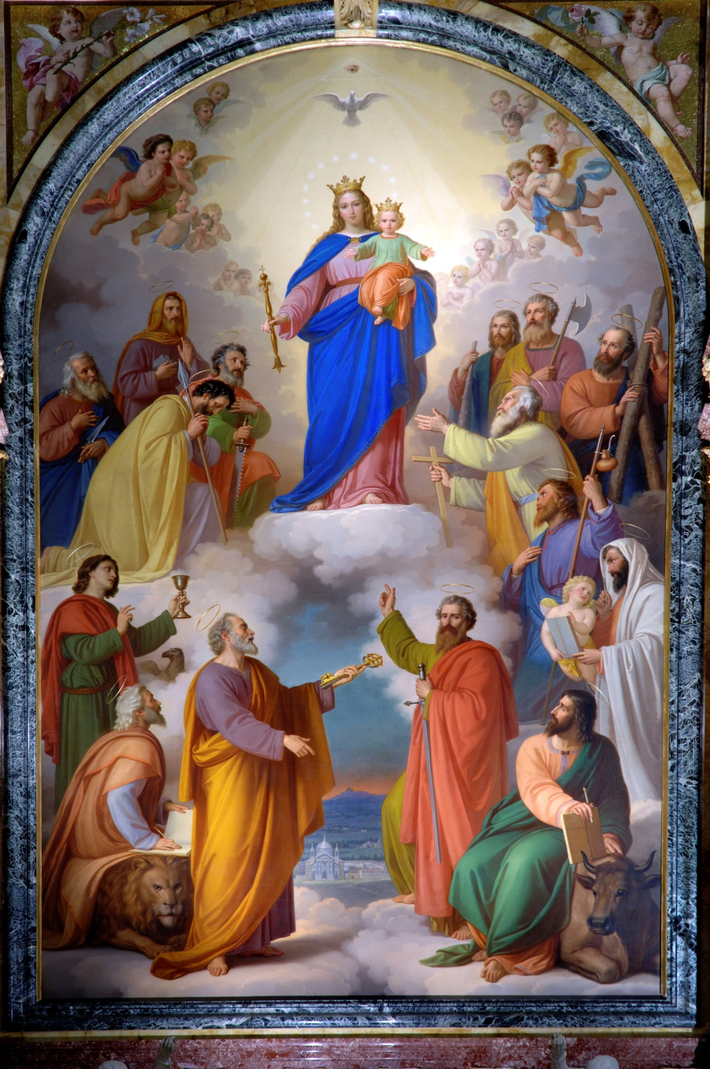](http://www.google.it/url?sa=i&rct=j&q=&esrc=s&source=images&cd=&cad=rja&uact=8&ved=0ahUKEwj-vdup2vjSAhXS0RoKHb_wCQYQjRwIBw&url=http://fr.donbosco-torino.org/revue-maria-ausiliatrice/maria-auxiliadora/archivio-immagini/maria-di-nazaret/&psig=AFQjCNGlCuQR0Hq1ZbDHz8IgZAShtBJyFQ&ust=1490773528587539)

**Maria Ausiliatrice 1873 – Lorenzoni**

**Basilica Maria Ausiliatrice – Torino**

**Benedizione** **con l'invocazione di Maria Ausiliatrice**

Il nostro aiuto è nel nome del Signore.

*Egli ha fatto cielo e terra.*

**Canto: Ave Maria Gen Verde**

Ave Maria, piena di grazia, il Signore è con Te,

il Signore è con Te.  
Ave Maria, piena di grazia, il Signore è con Te,

il Signore è con Te.  
  
Tu sei benedetta fra le donne

e benedetto è il frutto del tuo seno, Gesù.

Santa Maria, Madre di Dio,

Santa Maria, Madre di Dio,

prega per noi peccatori

ora e nella nostra morte. Amen.

Santa Maria, Madre di Dio,

prega per noi, prega per noi.  
  
Tu sei benedetta fra le donne

e benedetto è il frutto del tuo seno, Gesù.

Santa Maria, Madre di Dio,

prega per noi, prega per noi.

Sotto la tua protezione cerchiamo rifugio, santa Madre di Dio: non disprezzare le suppliche di noi che siamo nella prova; e liberaci da ogni pericolo, o sempre Vergine gloriosa e benedetta.

Maria aiuto dei cristiani.

*Prega per noi.*

Signore ascolta la mia preghiera.

*E il mio grido giunga a te.*

Il Signore sia con voi.

*E con il tuo spirito.*

**Preghiamo:** O Dio, onnipotente ed eterno, che per opera dello Spirito Santo hai preparato il corpo e l'anima della gloriosa Vergine e Madre Maria, perché divenisse una degna abitazione per il tuo Figlio: concedi a noi, che ci rallegriamo per il suo ricordo, di essere liberati, per sua intercessione, dai mali presenti e dalla morte eterna. Per Cristo nostro Signore. *Amen.*

La benedizione di Dio onnipotente, + Padre e Figlio e Spirito Santo discenda su di voi e con voi rimanga sempre. *Amen.*

**Canto: Santa Maria del Cammino**

1. Mentre trascorre la vita

solo tu non sei mai;

Santa Maria del cammino

sempre sarà con te.

*Vieni, o madre, in mezzo a noi,*

*vieni Maria quaggiù.*

*Cammineremo insieme a te*

*verso la libertà.*

2. Quando qualcuno ti dice:

“Nulla mai cambierà”,

lotta per un mondo nuovo,

lotta per la verità.

3. Lungo la strada la gente

chiusa in se stessa va;

offri per primo la mano

a chi è vicino a te.

4. Quando ti senti ormai stanco

e sembra inutile andar,

tu vai tracciando un cammino:

un altro ti seguirà.

